KF250
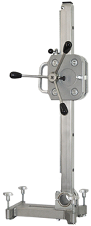
Type | KF250
Boordiameter max. | 250 mm
Nuttige slag | 590 mm
Lengte kolom | 820 mm
Gewicht | 16 kg
Afmetingen LxBxH | 330x200x950
Motorvermogen max. | 3,3 KW
Verankering | M12
De kolom, voet en geleiderollen zijn van RVS.
Zowel naar voor als achter 60 graden instelbaar.
Snelle en stabiele aansluiting van motor door snelwisselplaat/motorstoel 60 mm.
Voor optimale geleiding en stabiliteit zijn de RVS geleiderollen uitgevoerd in gepatenteerde hoekrollen.

